**KAUNO TECHNOLOGIJOS UNIVERSITETAS**

# INFORMATIKOS KATEDRA

**Objektinis programų projektavimas**

*LABORATORINIŲ DARBŲ ATASKAITOS*

Studentai Danielius Haridas Strašunskis

Justinas Linkevičius

IFF-3/2 gr.

Vadovas: Dominykas Barisas

**KAUNAS, 2016**

# Laboratorinis darbas nr. 1

**Darbo užduotis:** Pasirinkti užduotį ir ją aprašyti. Parengti svetainę el. ataskaitos talpinimui. Realizuoti Singleton šabloną: kodas, diagramos, pagrindimas. Turi būti visos sistemos pirminė klasių diagrama. Singleton veikimas turi būti pademonstruotas. Karkasų/frameforkų nenaudoti. Nemažiau 10 klasių! Šablonų veikimas turi būti pristatytas per veikiantį main() metodą.

**Pateikiama:**

* **Žaidimo aprašas**
* **2 singleton įgyvendinimai**
* **Klasių diagrama**

1. Sukurti vieno asmens žaidimą, kuriame, žaidėjas valdo pagrindinį veikėją, vadinamą *Pac-Man*, vesdamas jį labirintu, kur Pac-Man turi suryti visus taškelius, nepaliesdamas keturių jį gaudančių vaiduoklių. Jei Pac-Man paliečia vaiduoklis, prarandama viena gyvybė. Labirinte taip pat išdėstyti keli dideli energetiniai objektai, kuriuos suryjus *Pac-Man* keletą sekundžių vaiduokliai tampa mėlyni ir pradeda tolti nuo Pac-Man. Už vaiduoklio surijimą skiriami taškai.
2. Settings ir logeris

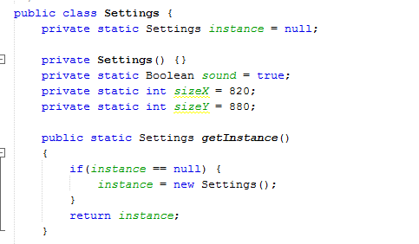 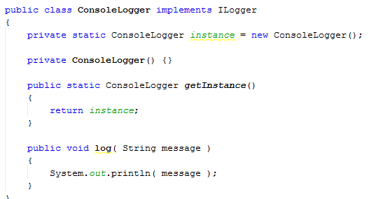

1. **Klasių diagrama**

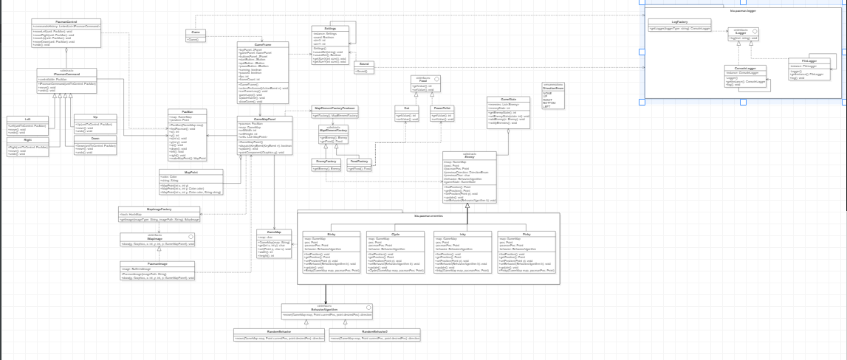

# Laboratorinis darbas nr. 2

**Darbo užduotis:** Realizuoti Factory (max įvertinimas 8) arba Abstract Factory (max įvertinimas 10), diagrama, pagrindimas. Panaudoti savo pasirinktą šabloną. Šablonų veikimas turi būti pristatytas per veikiantį main() metodą.

**Pateikiama:**

* **Abstract factory**
* **Factory**
* **Strategy**

1. Abstract factory:

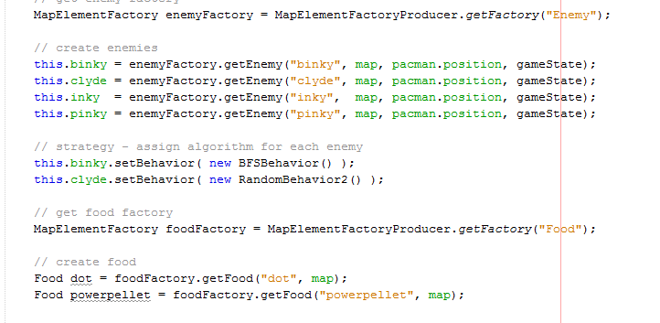

1. Factory:

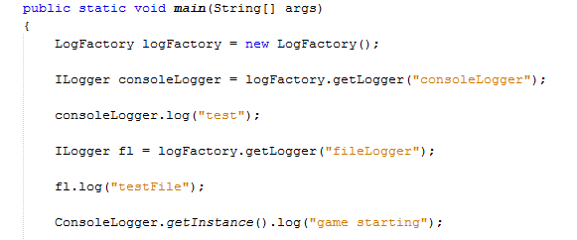

1. Strategy:

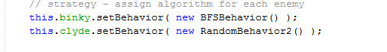

# Laboratorinis darbas nr. 3

**Darbo užduotis:** Realizuoti Command arba Bridge/Strategy (max įvertinimas 10) arba Facade (max įvertinimas 8). Panaudoti savo pasirinktą šabloną. Šablonų veikimas turi būti pristatytas per veikiantį main() metodą.

**Pateikiama:**

* **Command**
* **Observer**
* **Flyweight**

1. Command:



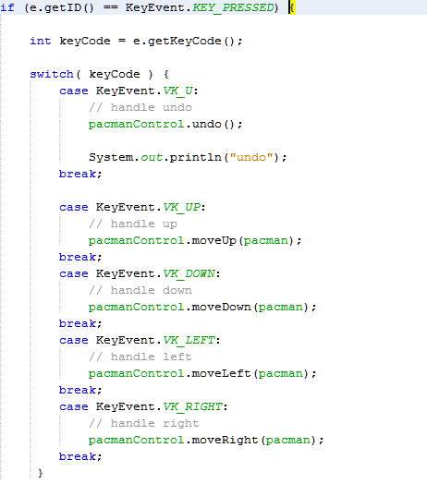

1. Observer:

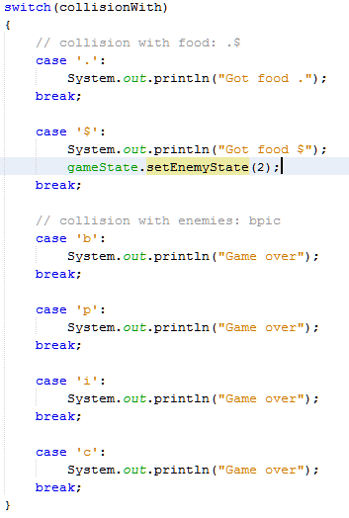

1. Flyweight:

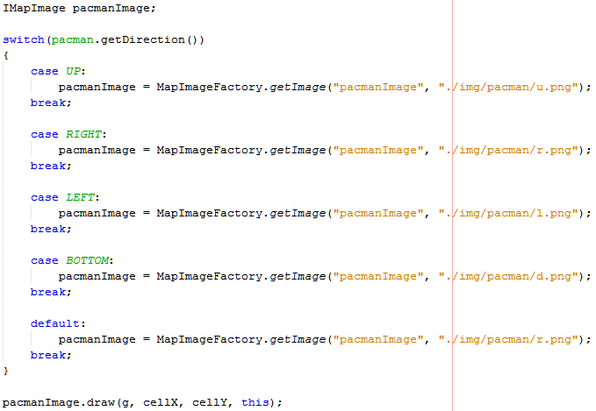

# Laboratorinis darbas nr. 4

**Darbo užduotis:** Sukurtos programos refactoring (+2 balai): Realizuoti Adapter šabloną, panaudoti Dependency Injection principą, panaudoti NullObject šabloną. Realizuoti CahinOfResponsibility arba Visitor (max 8 balai) arba Memento (max 6 balai). Panaudoti savo pasirinktą šabloną. Šablonų veikimas turi būti pristatytas per veikiantį main() metodą

**Pateikiama:**

* **Chain of responsibility**
* **Null object**
* **Adapter**
* **Prototype**

1. **Chain of responsibility**:

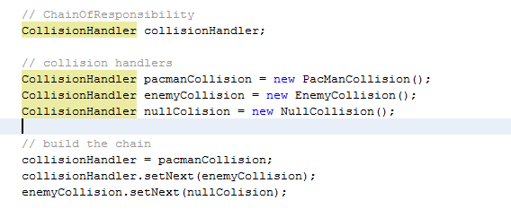

1. Null object:

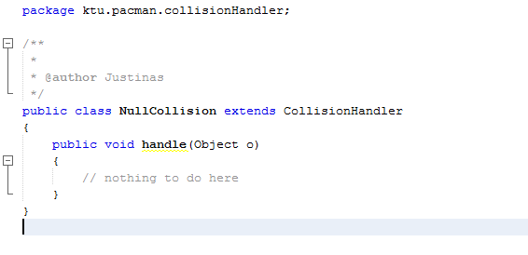

1. Adapter:

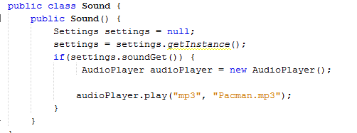

1. Prototype:

